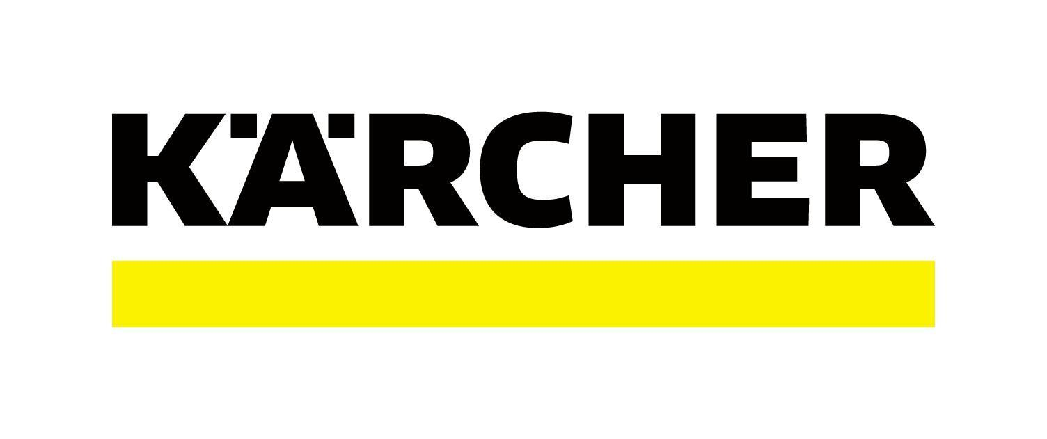

**¡Olvida las escobas tradicionales!: Renueva tu forma de barrer y mejora tu estado de ánimo**

* *Las escobas eléctricas son más ergonómicas y eficientes que las convencionales. Mantén tu hogar saludable mientras te ejercitas y encuentras la inspiración que te hacía falta.*
* *Puedes quemar de 87 a 102 calorías durante media hora de esta actividad de cuidado en el hogar, de acuerdo con el portal The Healthy.*

**Ciudad de México, 18 de abril de 2023.-** Después de una jornada de trabajo agotadora física o mentalmente, es natural que decidas salir a distraerte, ejercitarte o descansar. Y aunque probablemente muchas veces hayas pensado en limpiar tu casa, sabes que una escoba no es la mejor manera de empujarte para poner manos a la obra. Barrer es una actividad esencial en el proceso de higiene en el hogar, pero también resulta desgastante.

Esta tarea puede afectar la [salud de la espalda y la columna vertebral](https://keithclinic.com/es/posts/noticias/salud-espinal-5-causas-cotidianas-del-dolor-de-espalda/), según Keith Clinic. Así que la tecnología ha innovado para conseguir un barrido más eficiente y ergonómico. De acuerdo con un estudio de Mintel: [Tendencias globales del Cuidado en el Hogar 2023](https://insights.mintel.com/rs/193-JGD-439/images/Mintel_Global_Household_Care_Trends_2023_LAR_Spanish.pdf), el aseo contribuye con el bienestar familiar. Sí, la felicidad está en los momentos más cotidianos.

Por ello, ¡te mostraremos lo que necesitas para motivarte a barrer todos los días!

**Las batallas con las escobas tradicionales**

Crear el hábito de barrer es parte fundamental del mantenimiento de una residencia, pues elimina el polvo y la suciedad de todas las áreas que la conforman. Por años, el barrido manual era el único método para conservar las superficies en un estado óptimo; sin embargo, actualmente no es la mejor forma de limpiar el piso.

Hay un dicho que se hizo viral en redes sociales hace un par de años, el cual dice que *“uno cree que barre bien hasta que empieza a trapear”*. Es de conocimiento general que las escobas “normales” no consiguen recoger todo el polvo; gran parte se levanta y queda flotando en el ambiente, lo que puede ensuciar otras zonas e incluso ser perjudicial para la salud humana. Y no solo por el hecho de que las partículas son dañinas para los pulmones, sino por la afectación lumbar causada a través de las malas posturas en la técnica de barrido.

Dadas las dimensiones de una estancia familiar, esta tarea doméstica resulta una gran pérdida de tiempo y esfuerzo que casi nunca serán recompensadas con la satisfacción de una máxima higiene.

**Una gran solución**

La gente ha comenzado a apostar por la tecnología para mirar al futuro con una técnica de limpieza perfecta. Afortunadamente, hoy ya es posible barrer de manera eficaz y rápida al mismo tiempo. **Karcher**, la empresa líder mundial en soluciones de limpieza, cuenta con la [escoba eléctrica KB 5](https://www.kaercher.com/mx/home-garden/escoba-electrica/kb-5-12580040.html), la cual se distingue del resto gracias a sus características extraordinarias:

* Es inalámbrica
* Doble articulación flexible para una maniobra más sencilla
* Limpieza eficaz en suelos duros y alfombras
* Depósito para la suciedad de extracción y montaje sencillo

Esta nueva tecnología, fácil de transportar y maniobrar, ha marcado una nueva era en el barrido del hogar con el sistema *Adaptive Cleaning*, el cual permite eliminar la suciedad y pelos en todo tipo de pisos. La fusión de sus cepillos y la tecnología de aspiración te ayudarán a alcanzar un alto rendimiento en limpieza; absolutamente cómodo para barrer hasta el borde y no tener la necesidad de agacharse ni flexionarse.

Barrer adecuadamente brinda muchos beneficios: el cuerpo humano puede quemar de [87 a 102 calorías](https://www.thehealthy.com/weight-loss/calories-burned-spring-cleaning/) durante media hora. Si a eso le sumas las ventajas de una escoba eléctrica, este ejercicio no va a comprometer tu salud muscular. Así que, ¡cero excusas para acabar con el polvo que invade tu casa!

¿Con qué frecuencia debes hacerlo? Bueno, la recomendación de los [expertos](https://www.revistainteriores.es/tendencias/limpiar-casa-cada-cuanto-lavar-objetos_12870) es por lo menos una vez por semana. Procura barrer y aspirar dos o tres veces por semana para que tu hogar esté impecable.

**Barre y serás más feliz**

Ahora es más motivante, ¿verdad? La próxima ocasión que aparezca en tu mente la necesidad de acabar con el polvo, ten presente la [nueva tendencia de barrer](https://www.kaercher.com/mx/home-garden/escoba-electrica/kb-5-12580040.html) para despertar un deseo imparable de limpiar lo que se ponga a tu paso. Respirar un aire limpio te dará a ti y a los tuyos una inmensa felicidad.

**Sobre Kärcher**

Kärcher es el proveedor líder de tecnología de limpieza en todo el mundo. La empresa familiar emplea más de 13,498 trabajadores en más de 127 filiales en 72 países. Para proporcionar un servicio de postventa continua en todo el mundo, dispone de 50 mil puntos de servicio en todos los países. Su pasión es tomarse en serio la responsabilidad de las personas, su cultura y su medio ambiente.

Para más información, visita [www.kaercher.com/mx](http://www.kaercher.com/mx)